**2017年度**

**“PandaX 500公斤级液氙探测器的运行和优化”课题总结**

1. **研究内容总结**

课题3包括PandaX-III TPC探测器大规模低本底低噪声读出电子学、以及液氩探测器光电倍增管大规模波形数字化两个研究方向。针对这两个研究方向，本年度（2016.7-2017.6）都完成了方案设计，以及原型电子学的研制，以下分别进行介绍。

* PandaX-III大规模低本底低噪声读出电子学研究方向

**1）PandaX-III实验读出电子学方案设计**

PandaX-III实验采用的是充满高压氙气的桶状时间投影室（TPC）探测器，阴极高压加在中间，信号则通过两端的探测器进行读出，如图1.1所示。

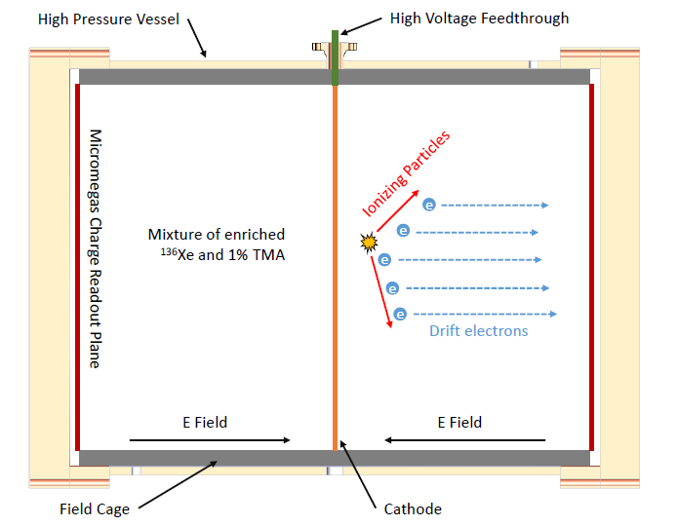

图1.1. PandaX-III TPC结构示意图

该TPC的长度为2米，端盖直径为1.5米，工作气体为200公斤的高压氙气（~10bar）。PandaX-III实验第一阶段的能量分辨率要求达到3%，因此TPC的端盖读出探测器采用的是基于Micro-bulk工艺的Micromegas探测器，其在高压氙气（2-5bar）中的能量分辨率可高达2%。如图2.2所示，每个Micromegas探测器的读出信号包括多路阳极条信号（负信号）以及一路丝网信号（正信号）。

在本实验中采用的Micromegas探测器的大小为20cm×20cm，如图1.2所示，TPC的单端端盖需要41个Micromegas探测器。而Micromegas探测器的读出pad大小为3mm×3mm，采用二维条读出的方式，则每个Micromegas探测器的阳极条信号为128路。因此整个系统需要达到10496个读出通道（大于任务书所要求的6000路）。

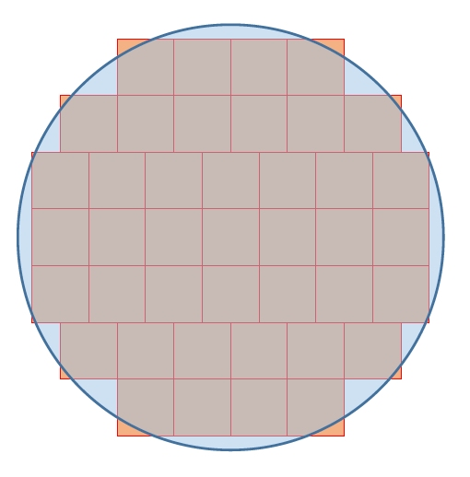

图1.2. TPC单端端盖Micromegas探测器的拼接示意图

PandaX-III实验需要上万个读出通道，如使用分立元件搭建，不仅增大了系统复杂度、降低了集成度，且采用诸多分立器件造成的放射性本底也难以控制，因此显然是不可行的，因此必须采用专用集成电路（ASIC）芯片。

其次，根据物理仿真，一次事例将击中多根读出条，且各个读出条的信号不仅幅度随机，宽度也存在涨落（脉冲宽度最大可达40-50μs）。传统的ASIC芯片（如VA32HDR14.3等）在对输入电荷信号进行分放大成形后，采用“峰保持”的方式来记录该信号的能量信息，也就是该芯片输出的只有成形后波形的峰值信息没，因此不适合用来读出宽度较大且随机的信号。课题组对国际上主流的ASIC芯片进行了调研，最终选择了法国Saclay实验室的AGET芯片。该芯片在电荷灵敏放大+成形之后，采用开关电容阵列记录该信号的完整波形，其输出的是成形后波形的完整信息，因此满足本项目的读出需求。

除此之外，PandaX-III实验第一阶段要求能量分辨率达到3%，为此希望本课题中电子学对能量分辨率的影响需小于1%。为此，要求电子学的积分非线性小于2%（经过仿真计算，3.2%以下即可满足读出需求），增益的非均匀性应小于2%，而电子学噪声需小于6fC。

综上，并结合课题任务书，读出电子学的主要技术指标如下：

（1）读出通道数：最终实现>6000路读出通道（因项目开展过程中，探测器方案有调整，根据项目的实际需要，最终可实现的整个读出电子学系统将具有10752通道）；

（2）积分非线性：小于2%；

（3）噪声：小于10fC（项目开展过程中，根据探测器组给出的信号特征对该指标进行了重新评估，根据项目实际需要，最终实现的读出电子学系统噪声将小于6fC）；

（4）系统触发率：>10Hz。

在选定了ASIC芯片之后，我们设计了一套读出电子学原型系统作为预研，验证了技术路线的可行性。

在原型设计的基础上，考虑到PandaX-III实验庞大的读出通道数目，我们提出了PandaX-III实验的读出电子学系统结构如图1.3所示。其中Micromegas探测器的阳极条信号和丝网信号通过转接板（AdB）分别连接到前端读出板（FEC）和Mesh读出板（MRC），这些电路板和探测器一起放置在水罐里以提供最好的屏蔽；前端读出板和Mesh读出板输出的数据则通过光纤传输给后端的数据处理模块（S-TDCM）和时钟触发模块（MTCM），从而将数据通过以太网传输给计算机进行分析处理。

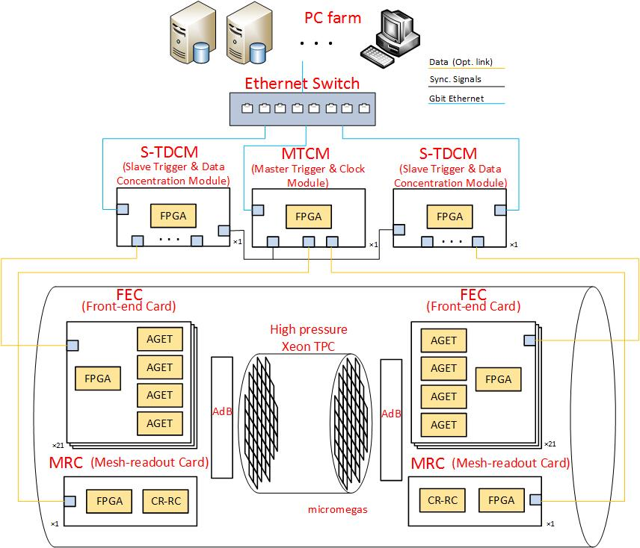

图1.3 PandaX-III读出电子学的结构框图

前端读出板（FEC）主要是对Micromegas探测器的阳极条信号进行放大成形、模数转换等。每块前端读出板可读出256路信号，因此单个TPC端盖需要21块前端读出板，整个系统则共需要42块。Mesh读出板（MRC）负责对Micromegas探测器的丝网信号进行放大成形、模数转换等。每块Mesh读出板可读出42路模拟信号，因此单个TPC端盖只需1块Mesh读出板，整个系统需要2块。其次S-TDCM板负责将FEC板上的实验数据汇总并进行处理，并负责对FEC板分发时钟、触发命令等信息。MTCM负责产生系统同步时钟，接收MRC板发送触发信号，产生系统总触发信号，分发给S-TDCM，实现系统触发同步。

如图1.4所示为前端读出板的原理框图。



图1.4 前端读出板原理框图

**2）PandaX-III实验读出电子学原型的研制**

在本年度，课题组完成了两个版本的前端读出板（FEC）、数据获取板（DAQ）的设计和调试测试，其中DAQ板相当于正式系统中的数据处理模块（S-TDCM）和时钟触发模块（MTCM）的原型，而目前的FEC则相当于正式FEC的实验室验证版，主要用于电子学功能和指标验证、以及与上海交通大学原型TPC探测器的联调。

图1.5、图1.6、图1.7分别是前端读出板（FEC）、Mesh读出板（MRC）、数据获取板（DAQ）最新版本的实物图。其次还设计了一套基于PC的读出控制软件。

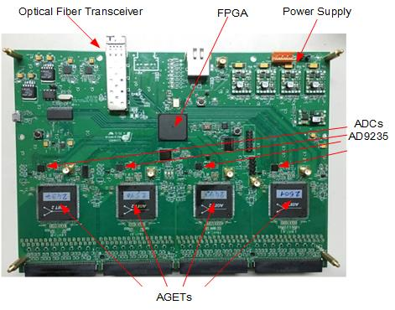

图1.5 前端读出板实物图

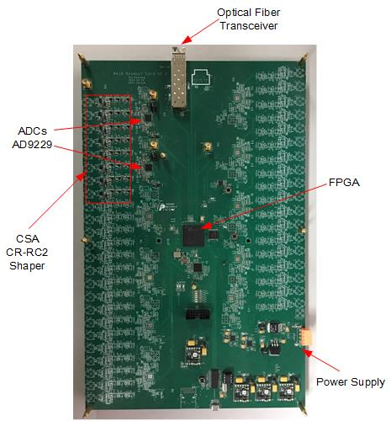

图1.6 Mesh读出板实物图

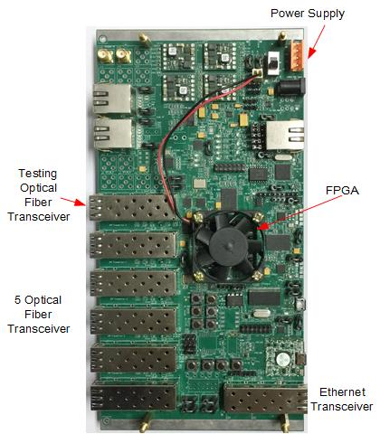

图1.7数据采集板（DAQ）实物图

完成了以上最新版电子学模块的设计之后，还进行了FEC板的复制，最终完成了4个FEC的复制和测试，实现了一个1024通道的读出系统，好于年度目标（256通道），也满足了PandaX-III原型TPC探测器的读出需求。

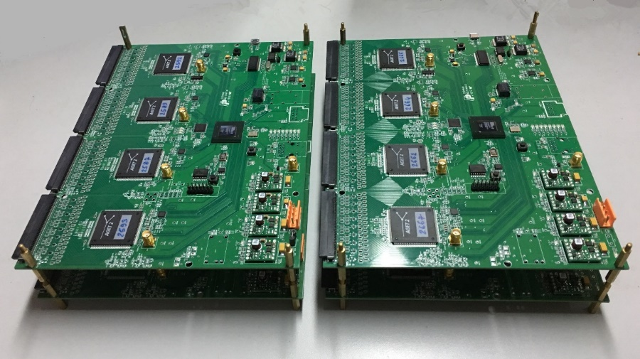

图 1.8 复制完成的4块FEC实物图

每块前端读出板上放置四片AGET芯片，可对256路阳极条信号进行处理；每块Mesh读出板集成42路读出通道，因此单个TPC端盖共需要21块前端读出板和1块Mesh读出板，如图1.8所示。每个数据处理模块负责接收21块前端读出板的数据并将其打包发送至计算机。时钟触发模块则负责接收2块Mesh读出板的数据并为整个系统提供时钟和触发信息。下面我们来具体介绍一下各个部分的设计情况。

3）PandaX-III实验原型电子学测试及探测器初步联调

完成了原型电子学各个模块的调试并验证了其功能之后，课题组对其进行了性能参数测试，主要测试项目包括基线噪声、积分非线性、增益的非均匀性和宽脉冲响应等。一些典型测试结果如下图1.9、1.10、1.11所示。

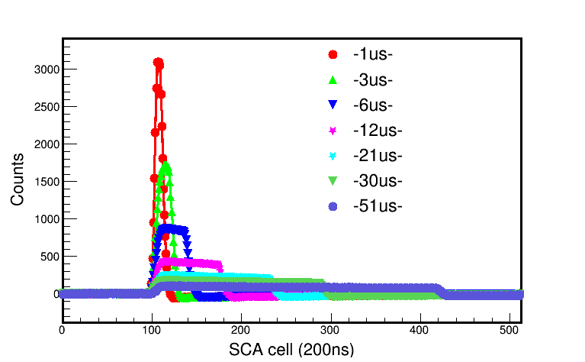

图 1.9 FEC板上一路通道对不同宽度脉冲的响应图

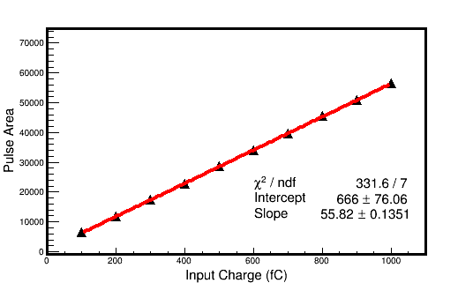 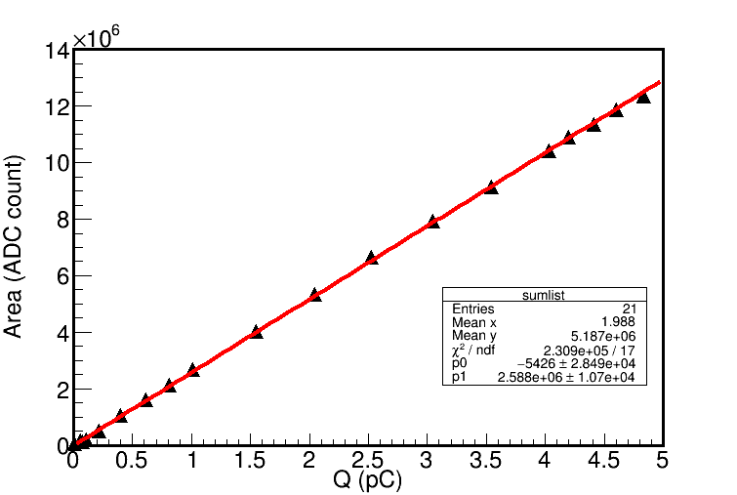

图 1.10 左：FEC板的输入输出曲线，右：MRC板的输入输出曲线

（采用面积积分作为脉冲的能量信息）

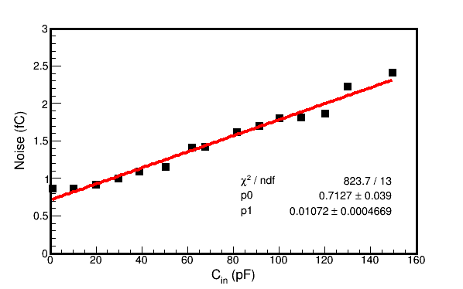

图 1.11 FEC板的噪声RMS与输入电容的关系曲线

（输入动态范围：1pC）

在对FEC板与DAQ板进行了性能测试之后，我们在实验室开展了4块FEC板与DAQ板的小系统联调，如图1.12所示，它们之间的数据传输完全符合设计要求，能够正确发送时钟、触发、命令以及数据包。同时，DAQ板与MRC板也进行联合测试，工作正常。利用信号发生器进行实测，系统触发率可达到280Hz以上，好于任务书要求的10Hz。

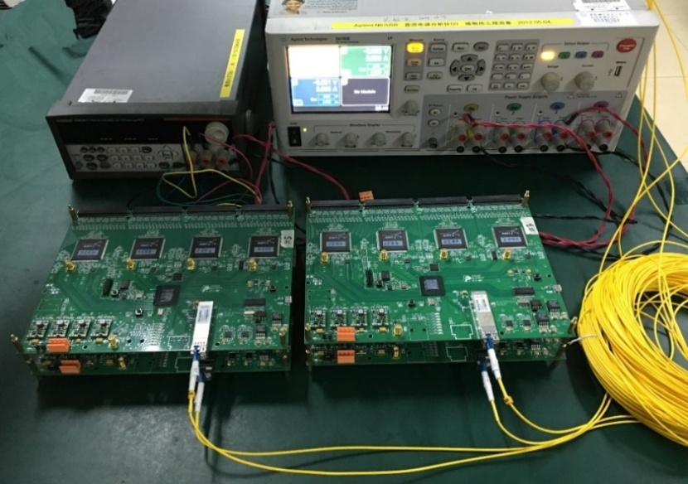

图 1.12 1024通道（4块FEC板）原型电子学系统联测现场

为了进一步验证前端读出板的相关性能，我们还在中国科学技术大学近代物理系开展了与阻型Micromegas探测器的联调测试。实验现场如图1.13所示，图1.14是其中一个测试结果。

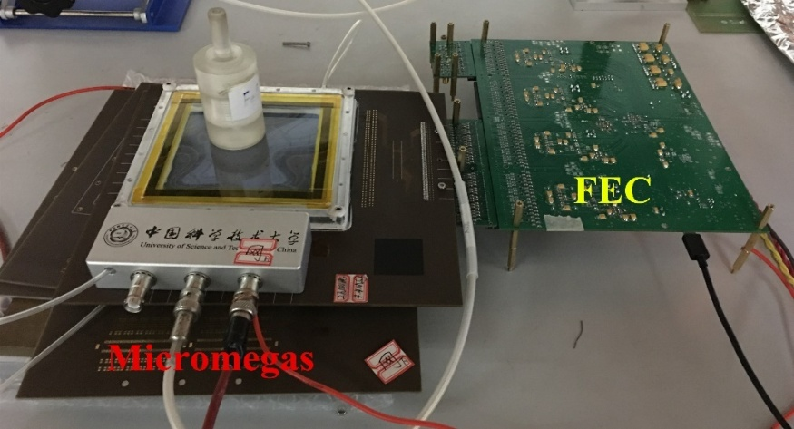

图1.13 阻性Micromegas与前端读出板FEC的联调测试图

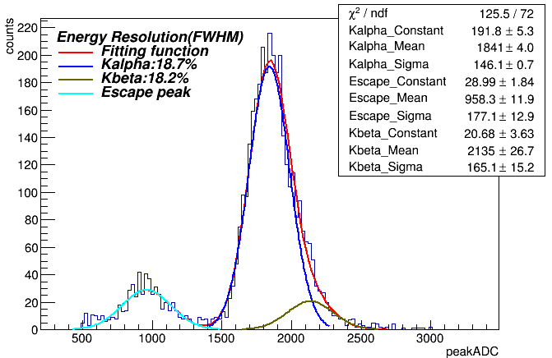

图1.14 利用FEC和阻性Micromegas测得的55Fe能谱图

随后，为了进一步验证电子学和探测器方案，课题组还于2017年1月、2017年6月两次赴上海交通大学开展了读出电子学与40kg的小型TPC探测器的联调测试。测试现场如图1.15所示，图1.16是根据128路读出通道重建出55Fe中5.9keV的X射线能谱。以上联调测试验证了原型电子学与Micromegas探测器能够配合工作且性能符合预期，但进一步的更大规模的联调测试还有待开展，其次在系统级的接地、屏蔽等方面还有待加强以进一步提升性能。

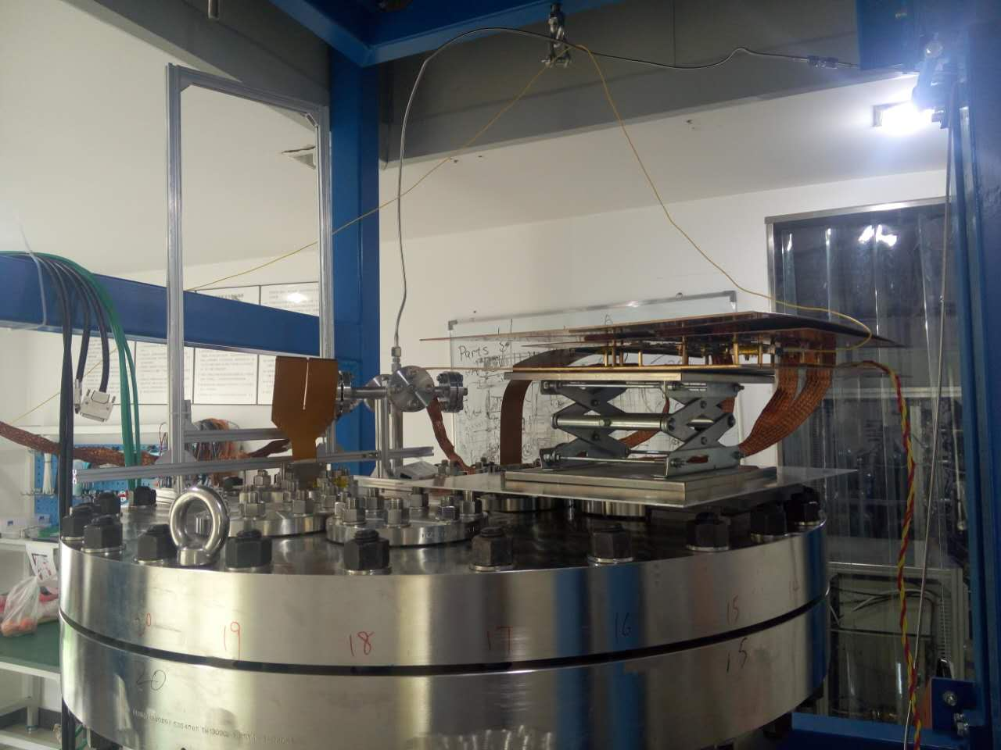 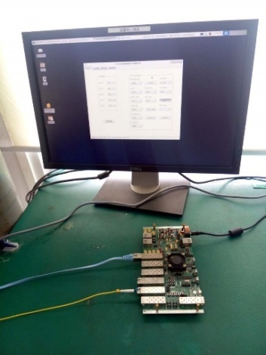

图1.15 MicrobulkMicromegas与读出板电子学的联调测试图

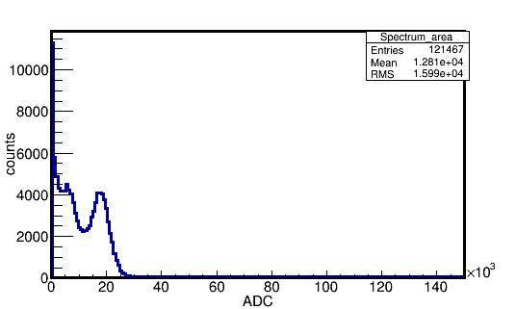

图 1.16 55Fe中5.9keV的X射线能谱

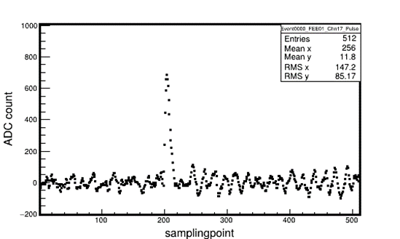

图 1.17 联调中读出通道的典型波形示意图

* 液氩探测器光电倍增管大规模波形数字化研究方向

**1）PandaX-III实验读出电子学方案设计**

为保证吨级液氩探测器多通道数据的高精度同步采集以及事例重建的精确性，需要多读出机箱系统级同步技术，提供极低抖动的严格同步时钟信号，并对海量大数据实时并行读出，以提供多通道高精度波形数字化所需要的高数据率传输需求。对此，拟选用PXIe机箱作为基础，构建100通道的PMT信号读出电子学。

单板要求完成4个通道的信号读出，如图3.1所示，共需要前端数字化模块25个，总共需要PXIe机箱2个，即1个主机箱，一个从机箱。每个机箱里插有1个触发时钟模块和多个前端数字化模块。PMT信号通过电缆连接到前端数字化模块，进行波形数字化后，将数据传给机箱，再上传到服务器，提供离线分析。

前端数字化模块（简称FDM）作为读出系统的核心，其主要功能是对PMT探测器的信号进行波形数字化。拟采用双通道ADC芯片AD9680作为核心器件，该芯片的指标为14bit、1GSPS（好于任务书的要求），能记录更多的信号细节，给未来的数据处理带来更大的灵活度和物理性能的提升。每块前端数字化模块将具有4个输入通道，设计为3U PXIe插件的形式。

触发时钟模块通过机箱的差分星形线A、B下发全局同步时钟和触发信号；前端数字化模块通过差分星形线C将触发所需信息传给本机箱的时钟触发板；主从机箱的时钟触发板之间由光纤进行通信。



图1.18 液氩探测器读出电子学系统结构框图

**2）原型电子学研制和测试**

为了初步验证关键器件及技术路线（如JESD204B接口）的可行性，设计了2通道的前端数字化模块原型板。原型板的原理框图如图3.2所示。PMT信号经过信号调理电路，进行单端转差分，再由高速ADC（AD9680 1GSPS 14bit）模数变换，通过JESD204B接口以20Gbps的速率将数据传给FPGA。



图1.19 前端数字化模块原型板原理框图

焊接调试完成的原型电路如下图所示。经测试，原型电路各项功能均得以实现，且各项指标与数据手册吻合，说明设计方案是成功的。

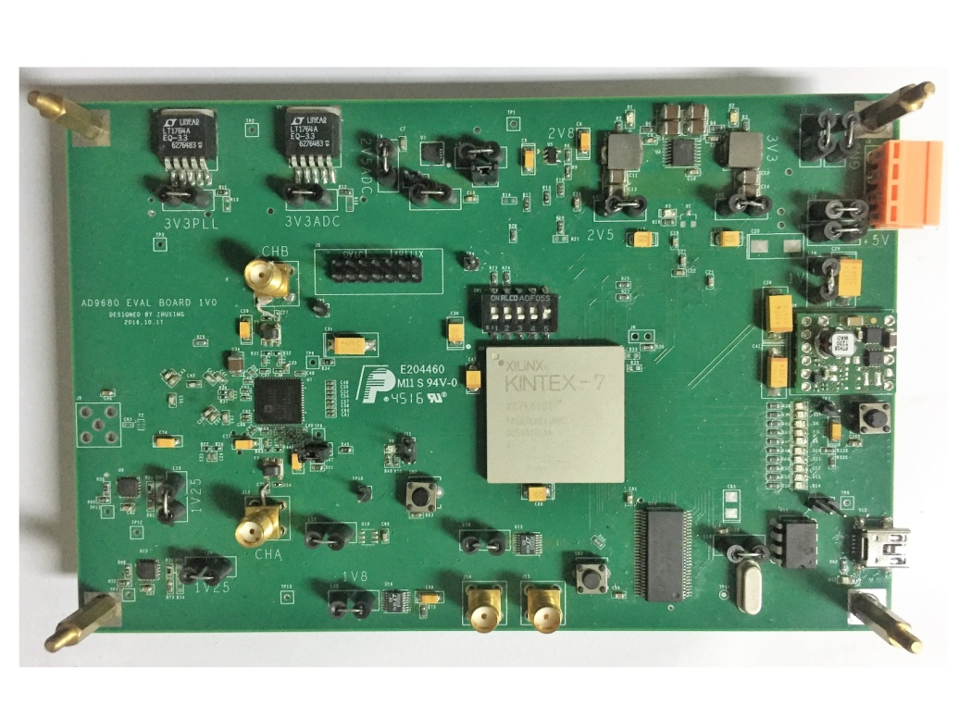

图1.20 前端数字化模块原型电路实物图

随后，课题组赴高能物理研究所，与液氩探测器开展了联调测试。测试现场如下图所示。

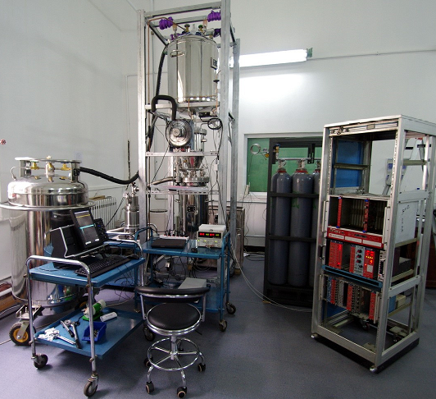

图1.21 液氩探测器联测现场

图1.22是利用原型电子学测到的Na-22放射源信号波形，说明原型板能够很好地与液氩探测器的PMT配合。

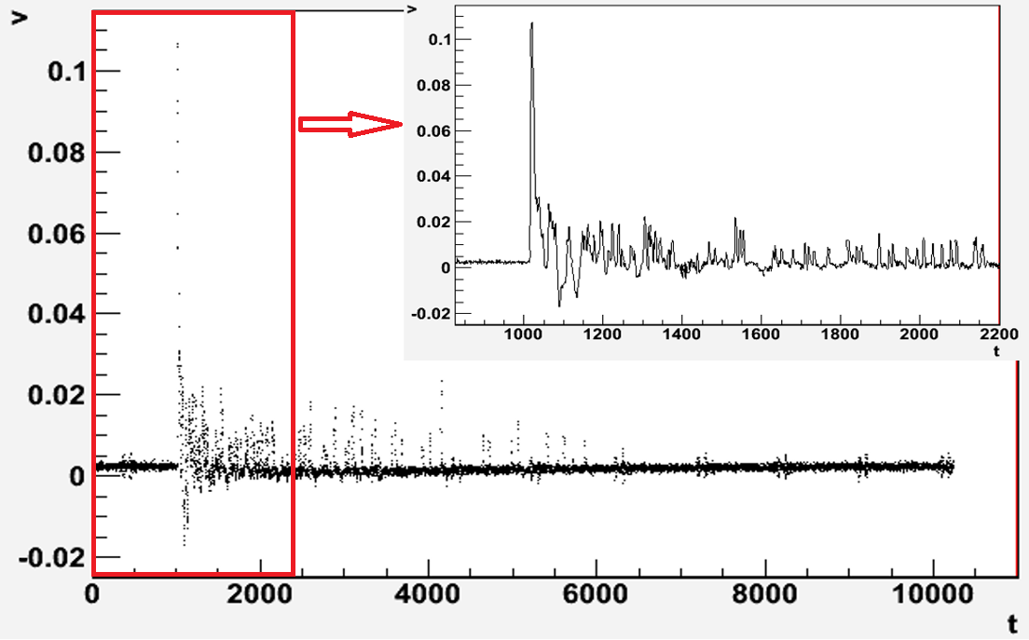

图1.22 Na-22事例信号波形

经过测试， 原型电路工作正常，不仅验证了基于JESD204B数据接口的高速采集电路的功能，且完成了PMT信号的初步联测，且各项指标都达到或好于任务书要求。任务书的年度（2016.7-2017.6）目标圆满完成。

1. **发表论文清单**

1、Li C, Liu S, Feng C, et al. Design of the FPGA-based Gigabit Serial Link for PandaX-III Prototype TPC[J], Radiation Detection Technology and Methods（已接收）

1. **邀请报告清单**

1、董家宁，PandaX-III TPC Micromegas 前端读出电子学设计进展，第六届全国微结构气体探测器研讨会, 2016年11月，北京

2、李诚，PandaX-III TPC Micromegas数据读出电子学设计进展，第六届全国微结构气体探测器研讨会, 2016年11月，北京

3、朱丹阳，PandaX-III TPC MicroMegas Mesh读出电子学设计进展，第六届全国微结构气体探测器研讨会, 2016年11月，北京

4、董家宁，PandaX-III读出电子学设计，第十二届全国粒子物理学术会议，2016年8月，合肥

5、李诚，Design of the FPGA-based Gigabit Serial Link for PandaX-III Prototype TPC，The Technology and Instrumentation in Particle Physics 2017 conference, 2017年5月，北京

6、封常青，Progress of PandaX-III readout electronics，The Technology and Instrumentation in Particle Physics 2017 conference, 2017年5月，北京

1. **学术组织任职**
2. 刘树彬，2016年12月-，中国电子学会脉冲星导航专家委员会，第一届委员会委员
3. 封常青，2016年12月-，中国电子学会脉冲星导航专家委员会，第一届委员会委员
4. **发明专利清单**

无

1. **课题获奖情况**

1、安徽省科技进步奖，一等（正在公示），安琪、刘树彬、封常青、张云龙等，中国科学技术大学、中科院紫金山天文台，暗物质粒子探测卫星核心探测器—BGO 量能器